Задание 1.3. YouGile

Введение
YouGileсервис для управления проектами и задачами, сочетающий в себе канбан-доску, диаграмму Ганта и вики-раздел в одном рабочем пространстве. Основная единица работы в сервисеканбан-доска, на которой задачи представлены в виде карточек, перемещаемых между колонками по мере изменения их статуса.
Сервис ориентирован в первую очередь на командную работу: помимо самих задач, в YouGile предусмотрены роли и права доступа участников, вложенные подзадачи, настраиваемые стикеры (метки) для приоритетов, дедлайнов и исполнителей, а также возможность создавать задачи не только вручную, но и автоматическинапример, из входящих писем на выделенный для колонки email-адрес.
Благодаря сочетанию наглядной канбан-доски с более традиционными инструментами вроде диаграммы Ганта, YouGile подходит как для небольших команд, которым достаточно простого списка задач, так и для более крупных проектов, где важно отслеживать сроки и зависимости между задачами.

Создание проекта и первой доски
Работа в YouGile начинается с регистрации аккаунта и создания рабочего пространства компании. После входа в систему пользователю предлагается создать новый проектдля этого нужно указать его название и, при необходимости, добавить описание. Внутри проекта автоматически создаётся канбан-доска, которую можно донастроить под конкретный процесс: переименовать колонки, задать их количество и порядок, изменить цветовую схему.
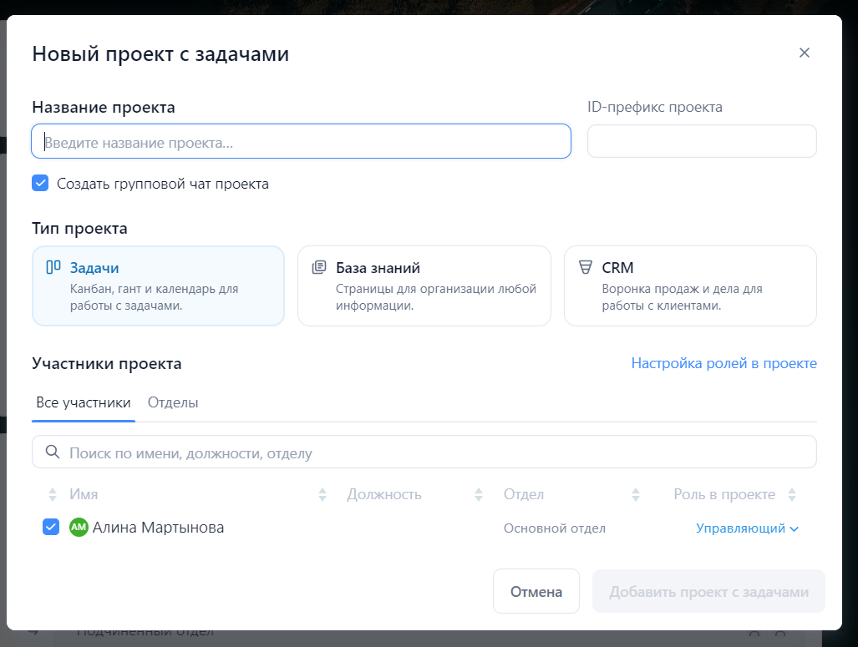
Рисунок 1 Создание нового проекта в YouGile
По умолчанию новая доска содержит базовый набор колонок (например, «Бэклог», «В работе», «Готово»), однако этот набор полностью настраивается: колонки можно переименовывать, удалять, добавлять новые и менять их порядок перетаскиваниемэтот процесс подробно описан ниже, в разделе «Колонки».
После создания доски в проект приглашаются остальные участники командыпо email или ссылке-приглашению. Каждому участнику назначается роль, определяющая его права: подробно встроенные и пользовательские роли рассмотрены в разделе «Управление ролями».
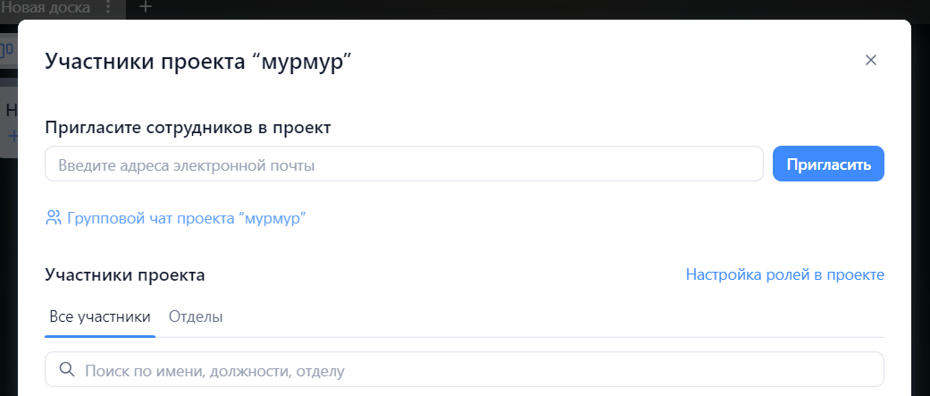
Рисунок 2 Добавление участников в проект YouGile
Таким образом, на этапе создания проекта закладывается его дальнейшая структура: количество и назначение колонок, состав команды и распределение прав доступа. Дальнейшая работа с задачами описана в следующем разделе.

Управление задачами

Создание задач
Задача в YouGileкарточка на канбан-доске. Создание: кнопка «+ Добавить задачу» (рис. 3) в нужной колонке. Дополнительно задачи создаются из писем: каждая колонка имеет уникальный email, все письма на него автоматически становятся задачами. Подзадачи создаются внутри основной задачи через контекстное меню.
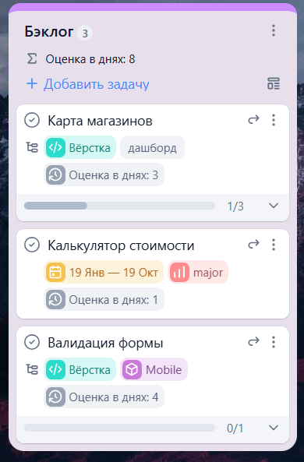
Рисунок 3 Создание задач в YouGile

Исполнители
Для назначения ответственного используется стикер «Исполнитель» (рис. 4). Стикер добавляется на доску из панели стикеров, после чего «набрасывается» на задачу. К задаче можно добавить нескольких исполнителей. Права на управление проектом определяют, кто может назначать исполнителей.
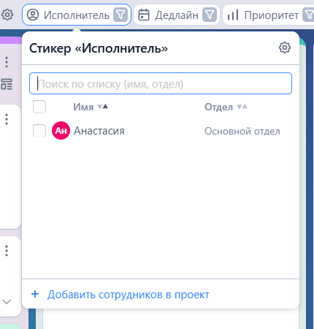
Рисунок 4 Стикер «Исполнитель» в YouGile

Приоритеты
Реализуются через текстовые стикеры. Настройка: в настройках доски открыть раздел «Стикеры», создать или изменить стикер, задать значения (Высокий, Средний, Низкий) с цветовой маркировкой. После применения к задаче цветовая метка отображается на карточке.
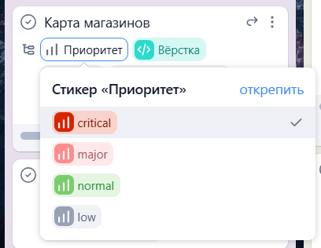
Рисунок 5 Стикер «Приоритет» в YouGile

Дедлайны
Стикер «Дедлайн» (рис. 6) устанавливает конечную дату выполнения задачи. Можно указать интервал (начало–окончание) или только дату и время. Уведомления о дедлайнах приходят в веб-версию, десктопное и мобильное приложение, а также на почту. Напоминание настраивается заранее.
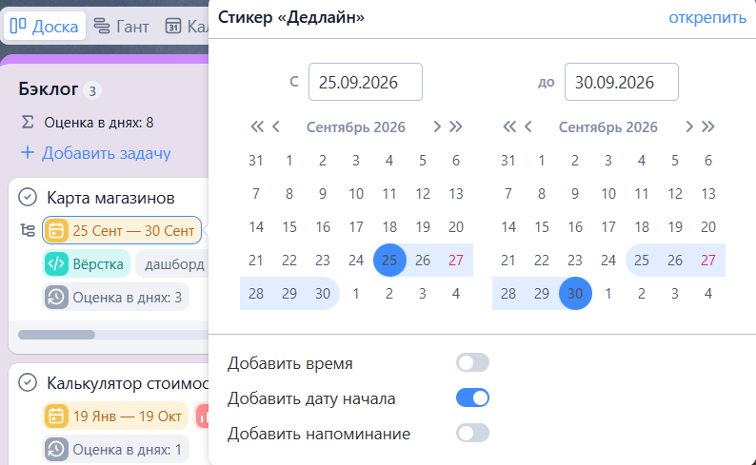
Рисунок 6 Стикер «Дедлайн» в YouGile

Колонки
Колонкиоснова канбан-доски, отражают стадии процесса. Создание новой колонки: кнопка «Создать колонку» (рис. 7) справа от последней. Действия с колонками: переименование, изменение цвета (16 вариантов), перемещение перетаскиванием, дублирование, архивация. Задачи перемещаются между колонками перетаскиванием курсоромэто меняет статус задачи.

Рисунок 7 Создание колонки в YouGile

Управление ролями

Трёхуровневые встроенные роли проекта
YouGile предоставляет три уровня доступа в проекте, все роли по умолчанию могут просматривать все задачи проекта:
Роль | Права | Ключевые ограничения
Управляющий | Полный контроль над проектом | Может изменять структуру проекта, приглашать/удалять участников, назначать роли, создавать/перемещать доски и колонки, отмечать выполнение любой задачи
Сотрудник | Работа с задачами | Может работать с задачами, но не может изменять структуру проекта; может отметить выполнение только тех задач, где он является исполнителем, или задач без исполнителя
Наблюдатель | Только чат | Видит все данные, но не может редактировать задачи и структуру проекта; может только отправлять сообщения в чате задач; отмечает выполнение только своих задач

Таблица 1Встроенные роли проекта в YouGile

Пользовательские роли и детальные права
Помимо встроенных ролей, администраторы могут создавать пользовательские роли, насчитывающие 54 пункта настройки прав, с возможностью детального контроля по уровням «проект → доска → колонка → задача». Типичные сценарии применения:
- запретить просмотр всех задач, разрешить доступ только к задачам, назначенным на пользователя;
- запретить проект в целом, разрешить просмотр и редактирование определённых досок;
- предоставить пользователю только право просмотра определённых задач, запретить все остальные операции.
Это особенно полезно в проектах разработки для внешних подрядчиков или фрилансеров, позволяя им видеть только соответствующие части проекта.

Разделение прав на уровне компании
YouGile различает права компании и права проекта: права компании (например, создание проектов, просмотр отчётов, приглашение пользователей) управляются в настройках «Моя компания» отдельно от ролей в проекте. Компания может иметь несколько администраторов с равными правами, без концепции супер-администратора.

Значение ролей для проектов разработки
Роль | Типичное назначение в проекте разработки
Управляющий | Руководитель проекта / TL: управление досками, участниками, всеми задачами
Сотрудник | Разработчики: выполнение назначенных задач, не могут случайно изменить конфигурацию проекта
Наблюдатель | Заказчики/руководство: просмотр прогресса, обратная связь в комментариях, не вмешиваются в процесс разработки

Таблица 2 Роли и их назначение в проекте разработки

База знаний и управление файлами

Функция базы знаний (Wiki)
YouGile долгое время не имел независимого модуля базы знанийэта функция была добавлена только после частых запросов пользователей. База знаний теперь позиционируется как отдельное пространство для хранения текстовых документов, доступное только в веб-версии. Создать её можно как отдельный проект или как специальную доску внутри существующего проекта.
Основные функции базы знаний:
- создание неограниченного количества страниц с поддержкой многоуровневой вложенности и перетаскивания для изменения структуры;
- поддерживаемое содержимое: форматирование текста, заголовки, изображения, вложения, ссылки, таблицы, списки;
- максимальный размер файла100 МБ (такой же, как для вложений в задачах и чатах);
- история версий: можно просмотреть историю изменений страницы и восстановить предыдущие версии;
- поиск по базе знаний компании работает как по названиям, так и по содержимому.
Область применения: проектная документация, техническая документация, регламенты внутренних процессов, FAQ, материалы для адаптации новых сотрудников.

Хранение файлов
Файлы в YouGile в первую очередь хранятся как вложения к задачам и чатам. Файлы, прикреплённые к описанию задачи или чату, при загрузке через API могут возвращать адрес предпросмотра; оригинальный файл можно получить, удалив параметр previews[].

Оценка применимости для проектов разработки
Требование | Уровень поддержки
Загрузка черновиков дизайна, документов интерфейса в задачи | Поддерживается
Централизованное управление технической документацией проекта | База знаний предоставляет базовые возможности, но не так развита, как специализированные Wiki-инструменты
Восстановление истории версий документа | База знаний поддерживает историю изменений
Интеграция с репозиториями кода (Git) | Нет нативной интеграции

Таблица 3 Применимость базы знаний YouGile для проектов разработки
Вывод: база знаний YouGile достаточна для хранения лёгковесной проектной документации, но если команде требуется управление сложной технической документацией (например, полная документация API, многоуровневая архитектурная документация), может потребоваться совместное использование с внешними инструментами.

Отчёты

Основные типы отчётов
YouGile предоставляет два ключевых инструмента отчётности.
1) Отчёты (табличные отчёты):
- фильтрация, сортировка и вывод задач в табличном виде;
- экспорт в формат Excel;
- поддержка регулярной отправки на электронную почту (например, автоматическая отправка 1-го числа каждого месяца);
- гибкие условия фильтрации: по участникам, проектам, периоду времени, статусу задачи и т. д.
2) Сводки (сводные колонки):
- создание сводных колонок на любой доске для агрегации задач из разных проектов и досок посредством фильтрации и сортировки;
- типичная конфигурация доски мониторинга: первая колонказадачи, созданные за последние 24 часа; втораявыполненные задачи; третьяпросроченные задачи; четвёртаяперемещённые задачи;
- отображение сводных колонок также поддерживается в мобильном приложении.

Специализированный отчёт «Время в колонках»
Это наиболее ценный отчёт для оптимизации процесса разработки: гистограмма и таблица отображают среднее время пребывания задач в каждой колонке, то есть на каждой стадии разработки. Задачи с самым длительным временем пребывания выделяются краснымэто позволяет интуитивно определить «узкие места» процесса. Поддерживается фильтрация по исполнителям, что помогает выявить проблемы с конкретными разработчиками.

Отчёт по учёту рабочего времени
Через стикер «Таймтрекинг» можно записывать плановые и фактические часы: 8 часов приравнивается к 1 дню, 5 днейк 1 неделе (расчёт выполняется автоматически). Когда фактические часы превышают плановые, стикер становится красным. Статистику можно отсортировать по пользователю, названию задачи, плану, факту, дате и экспортировать в Excel.

Права доступа к отчётам
Видимость модуля «Отчёты» может быть настроена на уровне компаниивозможно ограничение доступа только для руководителей отделов и администраторов. В проектах разработки это можно использовать для предоставления полных отчётов руководителям проектов и TL, при этом обычные разработчики не видят данные с управленческой точки зрения.

Сравнение трёх модулей
Измерение | Управление ролями | База знаний / Файлы | Отчёты
Ключевая ценность | Изоляция прав и безопасность совместной работы | Хранение знаний и вложений | Прозрачность процесса и поддержка принятия решений
Сильнейшая сторона | 3 встроенные роли + 54 пользовательских права | Независимая база знаний с историей версий | Сводки для кросс-проектного динамического мониторинга
Основное ограничение | Наблюдатель ограничен в отметке выполнения задач | База знаний только в веб-версии, файлы до 100 МБ | Качество отчётов зависит от качества данных задач
Применимость в проектах разработки | Высокая | Средняя (подходит для лёгковесной документации) | Высокая
Рекомендуемое направление | Настройка прав под конкретные сценарии | Комбинация «база знаний + вложения к задачам» | Полная цепочка от выявления узких мест до регулярных отчётов

Таблица 4 Сравнение модулей ролей, базы знаний и отчётов в YouGile

